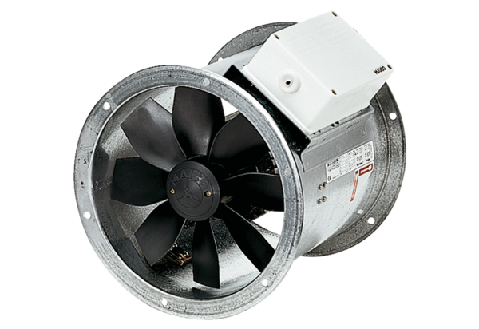Осевой трубный вентилятор DZR 60/84 BКомплект поставки: 1 штукАссортимент: C
Номер артикула: 0086.0055Изготовитель: MAICO

